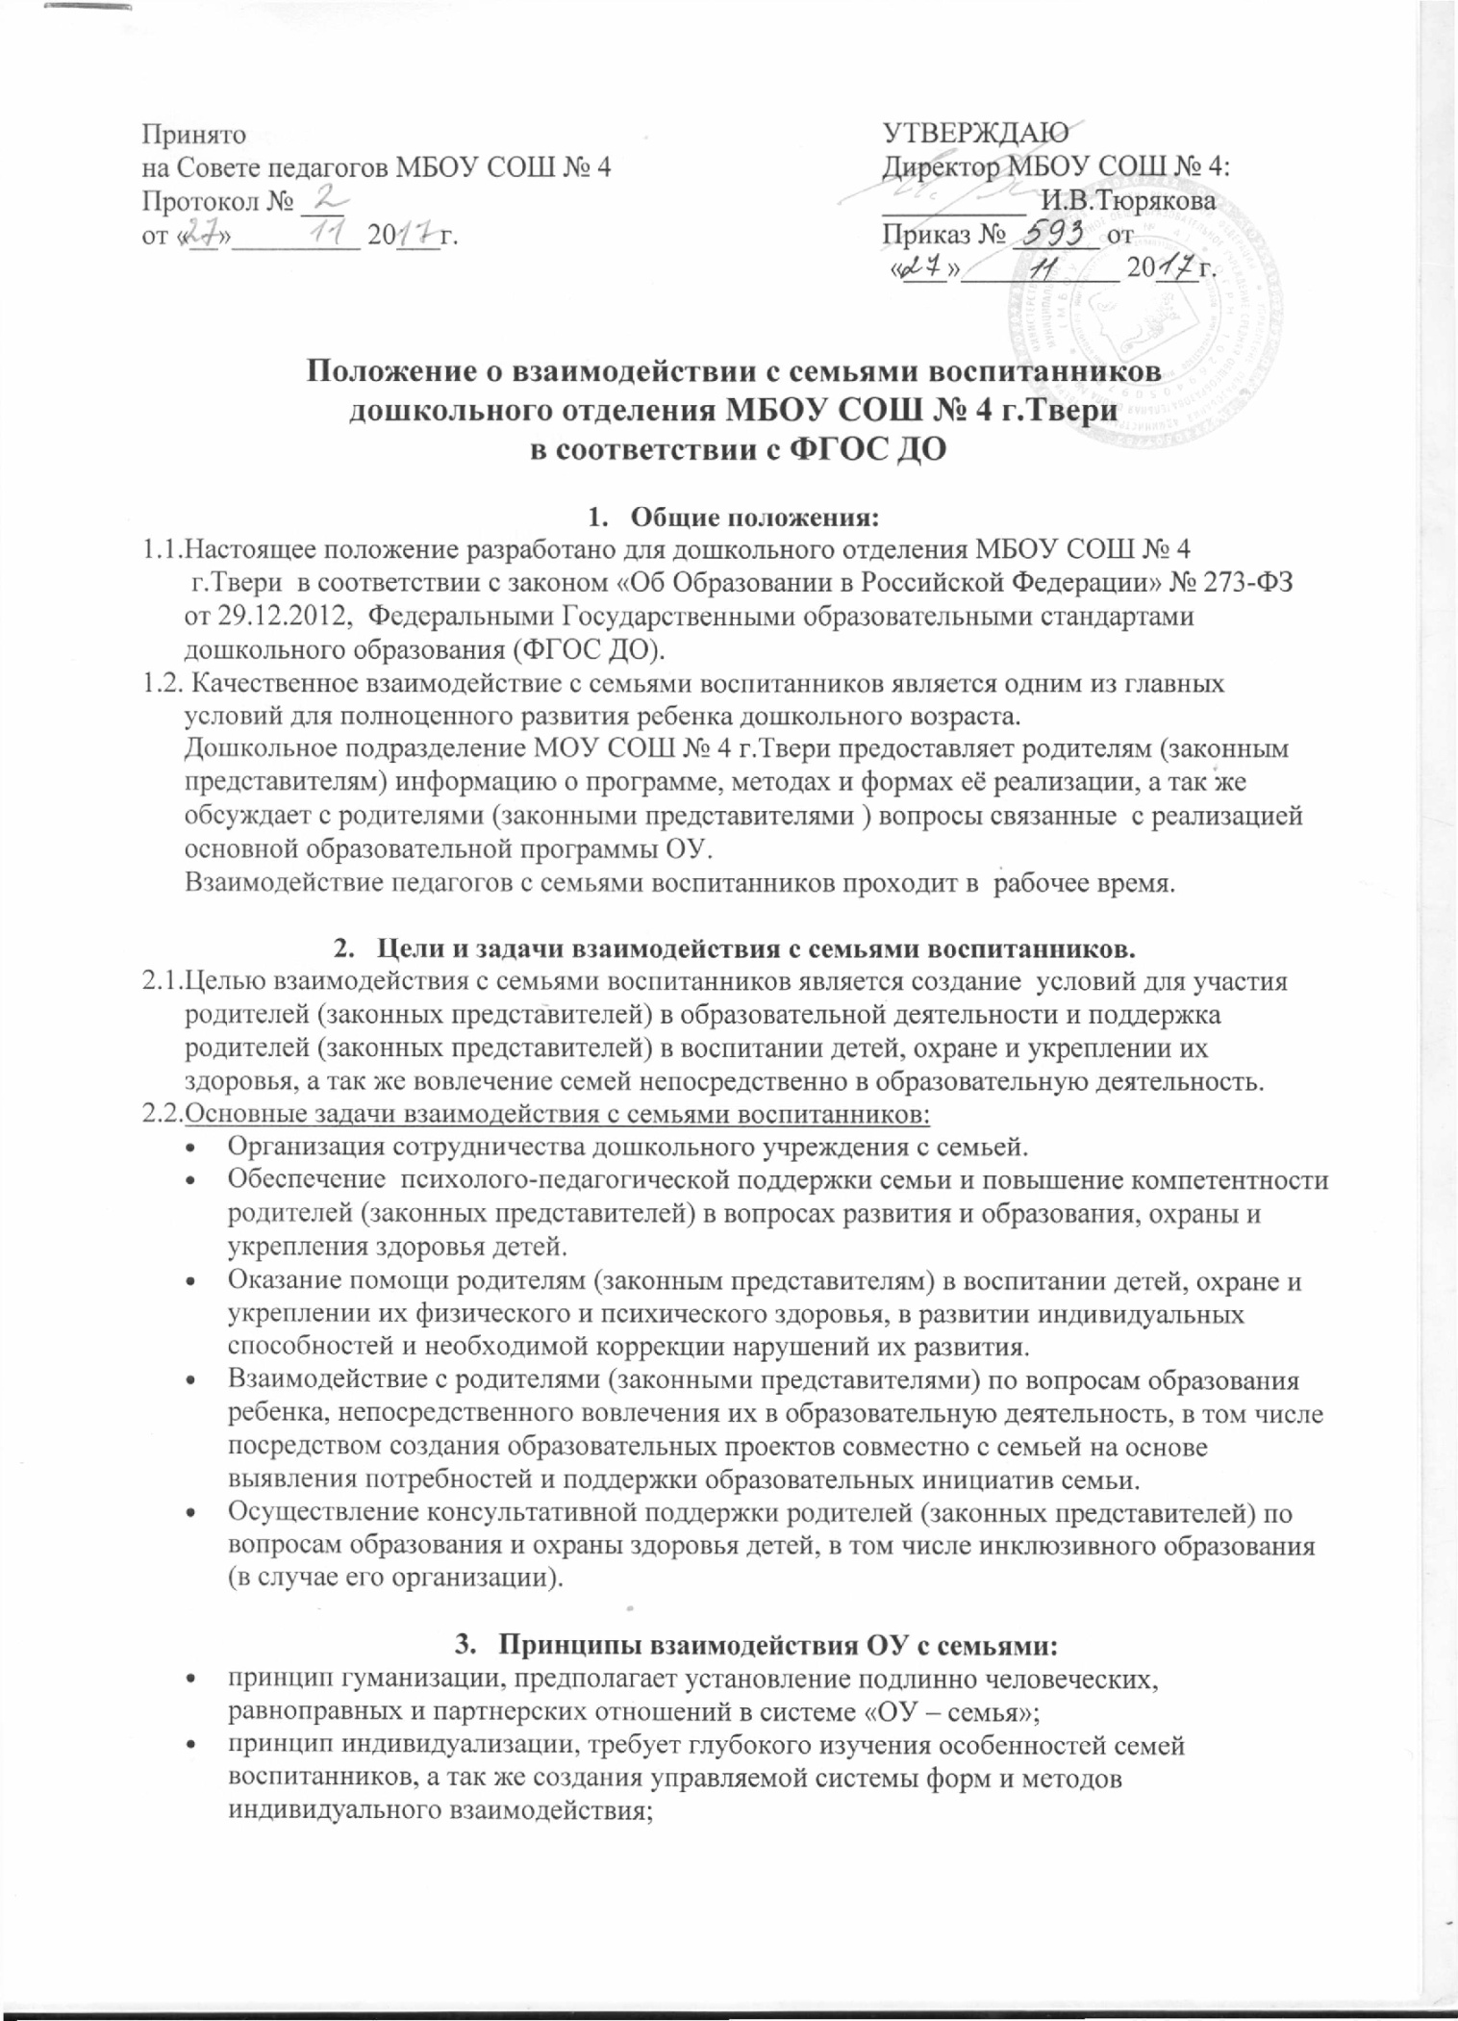
- принцип открытости, позволяет осознать, что только общими усилиями семьи и образовательного учреждения можно построить полноценный процесс обучения, воспитания и развития ребенка;
- принцип непрерывности преемственности между дошкольным учреждением и семьёй воспитанника на всех ступенях обучения;
- принцип психологической комфортности заключается в снятии всех стрессовых факторов воспитательно-образовательного процесса, в создании в детском саду эмоционально-благоприятной атмосферы.

- Методы и формы взаимодействия с семьями воспитанников.
- Совместные досуги, праздники.
- Участие родителей в выставках, конкурсах, проектной деятельности.
- Организация дней открытых дверей.
- Выпуск газет.
- Семинары – практикумы, круглые столы.
- Игры с педагогическим содержанием.
- Беседы, консультации, рекомендации.
- Информирование родителей (законных представителей) о работе ОУ через систему Интернет и наглядную агитацию.
- Привлечение родителей (законных представителей) к проведению непосредственно образовательной деятельности и к программам дополнительного образования (кружковая деятельность).
- Родительские собрания (общие и групповые).

- Документация и отчетность.
  - Каждый педагогический работник имеет документацию, отражающую основное содержание, организацию и методику работы по взаимодействию с семьями воспитанников (план деятельности, протоколы заседаний, аналитические выводы, методический материал);
  - Итоговое заседание педагогического совета предполагает заслушивание отчета о проделанной работе по взаимодействию с семьями и перспективах дальнейшей деятельности.

- Критерии анализа взаимодействия с семьями в ОУ
  - Критерии анализа годового плана:
- планирование задач на диагностической основе с учетом анализа достижений и трудностей в работе с семьей за прошлый год;
- учет интересов и запросов родителей при планировании содержания мероприятий;
- разнообразие планируемых форм работы;
- планирование работы по повышению профессиональной компетентности педагогических кадров по вопросам взаимодействия с семьей; разнообразие форм методической помощи педагогическим кадрам в вопросах взаимодействия с семьей (педагогические советы, семинары, работа в творческих группах, консультации, деловые игры, тренинги и т.д.);
- выявление, обобщение, внедрение успешного опыта работы отдельных педагогов с семьями воспитанников;
- выявление передового опыта семейного воспитания и распространение его в ОУ.
  - Критерии анализа планов воспитательно-образовательной работы педагогов:
- планирование содержания мероприятий на основе учета интересов, нужд, потребностей родителей;
- разнообразие планируемых форм работы с семьей;
  - Критерии анализа протоколов родительских собраний:
- разнообразие тематики и форм проведенных собраний;
- отражение в протоколе активности родителей (вопросы, пожелания, предложения со стороны родителей);
- учет мнения и пожеланий родителей при организации последующих мероприятий.

- Контроль
  - Взаимодействие с семьями воспитанников является одним из звеньев по реализации основной образовательной программы ОУ .
  - 7.2. Контроль за данной деятельностью осуществляют заместитель директора по УВР и старший воспитатель
7.3. Заместитель директора по УВР и старший воспитатель имеют право:
- посещать групповые родительские собрания с заблаговременной информацией об этом воспитателя;
- изменить планирование работы по взаимодействию с родителями по производственной необходимости;
- привлекать родителей воспитанников к мероприятиям (выставкам, конкурсам, субботниках и т.д.) в ОУ.

  - Срок действия положения
- Срок данного положения не ограничен. Положение действует до принятия нового.
- Настоящее положение, также изменения и дополнения в положение о взаимодействии с семьями воспитанников в соответствии с ФГОС дошкольного образования могут вноситься на педагогических советах и вступают в силу с момента их утверждения директором ОУ.

